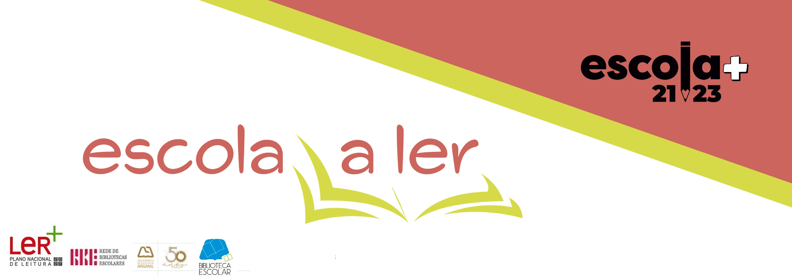

6ºA.AR-2022-2023
Escola a ler: «Projeto 10 minutos a ler»
2ºPERÍODO 3ºPERÍODO
MÊS  DIA | JAN | FEV | MAR | ABR | MAI | JUN
3ª
4ª |  | 1 | 1
5ª |  | 2-Tic | 2- |  |  | 1-
6ª |  | 3- | 3 |  |  | 2-
SÁBADO |  | 4 | 4 | 1 |  | 3
DOMINGO | 1- FERIADO | 5 | 5 | 2 |  | 4
2ª | 2 | 6-CN | 6- | 3 | 1-FERIADO | 5-Por
3ª | 3- Início 2ºP | 7 | 7 | 4 | 2 | 6-Mat
4ª | 4 | 8 | 8- HGP | 5 | 3 | 7 FIM 3ºP *
5ª |  | 9- | 9- | 6 | 4-CED | 8-FERIADO
6ª | - Mat | 10 - Mat | 10- Port | 7-FERIADO | 5- | 9
SÁBADO | 7 | 11 | 11 | 8 | 6 | 10-FERIADO
DOMINGO | 8 | 12 | 12 | 9 | 7 | 11
2ª | 9- CN | 13- | 13-Mat | 10 | 8-Ing | 12-
3ª | 10 | 14- Port | 14 | 11 | 9 | 13
4ª | 11 | 15- Ing | 15 | 12 | 10- HGP | 14- FIM 3ºP **
5ª | 12- | 16- | 16-TIC | 13 | 11- | 15
6ª | 13- Port | 17- | 17 | 14 | 12 | 16
SÁBADO | 14 | 18 | 18 | 15 | 13 | 17
DOMINGO | 15 | 19 | 19 | 16 | 14 | 18
2ª | 16- Ing | 20 | 20- CN | 17- Início 3ºP | 15- | 19
3ª | 17- EMRC | 21 | 21 | 18- Mat | 16- EMRC | 20
4ª | 18 | 22 | 22 | 19- | 17 | 21
5ª | 19- | 23- CED | 23- CED | 20-EV | 18- EF | 22
6ª | 20 | 24 | 24 | 21 | 19 | 23
SÁBADO | 21 | 25 | 25 | 22 | 20 | 24
DOMINGO | 22 | 26 | 26 | 23 | 21 | 25
2ª | 23 | 27-EF | 27-Mat | 24- | 22- Mat | 26
3ª | 24- | 28EMRC | 28 | 25-FERIADO | 23- CN | 27
4ª | 25- EV |  | 29 | 26 | 24- | 28
5ª | 26- EF |  | 30- | 27-Tic | 25- | 29
6ª | 27 |  | 31- FIM 2ºP | 28- Port | 26 | 30- FIM 3ºP ***
SÁBADO | 28 |  |  | 29 | 27
DOMINGO | 39 |  |  | 30- EF | 28
2ª | 30- HGP |  |  |  | 29-
3ª | 31- |  |  |  | 30- Port
4ª |  |  |  |  | 31- Ev
FERIADOS
INTERRUPÇÕES LETIVAS
FINAIS DE PERÍODO
*-9º, 11º, 12º ** 5º, 6º, 7º, 8º ***-PRÉ-ESCOLAR, 1º CICLO

INÍCIOS DE PERÍODO

